ROTINA DO TRABALHO PEDAGÓGICO MATERNAL II A -ATIVIDADES EM DOMICÍLIO – Professora: LÍDIA
> Data: 10 a 14/08/2020.
Creche Municipal “Maria Silveira Mattos” – MATERNAL II A
2ª Feira | 3ª Feira | 4ª Feira | 5ª Feira | 6ª Feira
VÍDEO PARLENDA: “SEU MINDINHO, SEU VIZINHO “  https://www.youtube.com/watch?v=umPF41k-n-c  FOLCLORE – CULTURA POPULAR BRASILEIRA  - MEUS DEDOS  MATERIAIS:  - FOLHA SULFITE  - LÁPIS  OBJETIVO E DESENVOLVIMENTO  O OBJETIVO DESTA ATIVIDADE É DESENVOLVER O GOSTO PELA ESCUTA, FALA, PENSAMENTO E IMAGINAÇÃO.  NO SULFITE, FAÇA O CONTORNO DA MÃO DA CRIANÇA, DEPOIS JUNTO COM A MESMA NOMEIE CADA DEDINHO CONFORME A PARLENDA ASSISTIDA ANTERIORMENTE. | - ÁUDIO LIVRO: “DORMINHOCO” https://www.youtube.com/watch?v=EQ5Dh80OIZc  FOLCLORE – CULTURA POPULAR BRASILEIRA  - BRINQUEDOS E  BRINCADEIRAS: BILBOQUÊ  MATERIAIS:  - GARRAFA PET  - TAMPINHA DE GARRAFA  - BARBANTE  - COLA COLORIDA  - TESOURA.  OBJETIVO E DESENVOLVIMENTO  ESTA ATIVIDADE TEM O OBJETIVO DE RESGATAR BRINQUEDOS E BRINCADEIRAS ANTIGAS, TRABALHANDO A COORDENAÇÃO MOTORA E LATERALIDADE.  - RECORTE A GARRAFA PET NO GARGALO, LEMBRANDO UMA TACINHA;  - CORTE CERCA DE 30 CM DE BARBANTE;  - AMARRE UMA PONTA DO BARBANTE NA TAMPINHA E A OUTRA NA PONTA DA GARRAFA PET.  - ENFEITE COMO PREFERIR.  AGORA É SÓ BRINCAR, TENTE COLOCAR A TAMPINHA DENTRO DA GARRAFA, SEM A AJUDA DAS MÃOS.  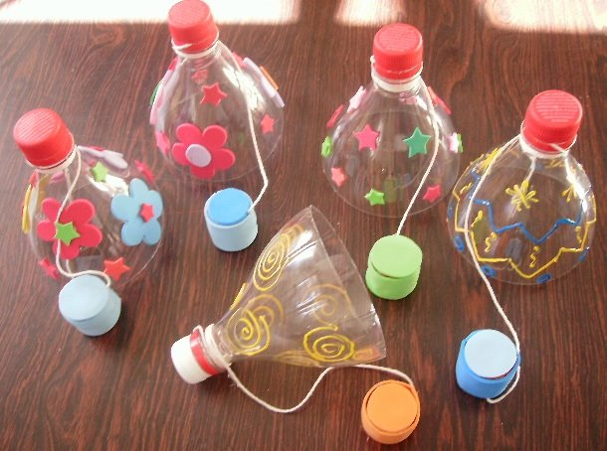 | - TRAVA LÍNGUA: O PEITO DO PÉ DO PEDRO  - https://www.youtube.com/watch?v=yxANLoJBqDQ  FOLCLORE – CULTURA POPULAR BRASILEIRA  - RECITANDO O TRAVA LÍNGUA O PEITO DO PÉ DE PEDRO É PRETO  OBJETIVO E DESENVOLVIMENTO:  ESTA ATIVIDADE TEM O OBJETIVO DE TRABALHAR A ESCUTA, LINGUAGEM ORAL DA CRIANÇA.  VEJA O VÍDEO JUNTO COM A CRIANÇA E DEPOIS ESTIMULE A MESMA A REPETIR O TRAVA LÍNGUAS, FAÇA REPETIDAS VEZES E DEPOIS QUE A MESMA CONSEGUIR FALAR, GRAVE UM BREVE VÍDEO E MANDE NO GRUPO.  SE A CRIANÇA FICAR ENVERGONHADA, GRAVE JUNTO COM ELA, SERÁ DIVERTIDO. | - VOCÊ SABE O QUE É FOLCLORE? VAMOS DESCOBRIR?” - VÍDEO GRAVADO PELA PROFESSORA LÍDIA- SERÁ POSTADO NO GRUPO. | - VÍDEO: LENDA DO SACI PERERÊ https://www.youtube.com/watch?v=um1WHr1ejow  FOLCLORE – CULTURA POPULAR BRASILEIRA  - VAMOS PULAR IMITANDO O SACI PERERÊ  MATERIAS:  - FITA CREPE  OBJETIVO E DESENVOLVIMENTO  ESTA ATIVIDADE TEM O OBJETIVO DE DESENVOLVER A COORDENAÇÃO MOTORA GLOBAL DA CRIANÇA.  COLE A FITA CREPE NO CHÃO FORMANDO UMA LINHA, DEPOIS PEÇA PARA CRIANÇA PULAR COM UM PÉ SÓ, IMITANDO O SACI PERERÊ.

